职业卫生检测技术服务信息公开表
用人单位  名称 | 青岛宏益加油站有限公司
地理位置 | 青岛市李沧区京口路179号
联系人 | 王舜
调查专业  技术人员名单 | 贾健、王洪帅 | 调查时间 | 2024.06.16 | 陪同人 | 王舜
采样专业  技术人员名单 | 王洪帅、王文超 | 采样时间 | 2024.06.24 | 陪同人 | 王舜
检测专业  技术人员名单 | 李笑笑、常鑫钰、包红艳 |  | 检测时间 | 2024.06.27
影像资料  （调查影像资料及采样影像资料） | 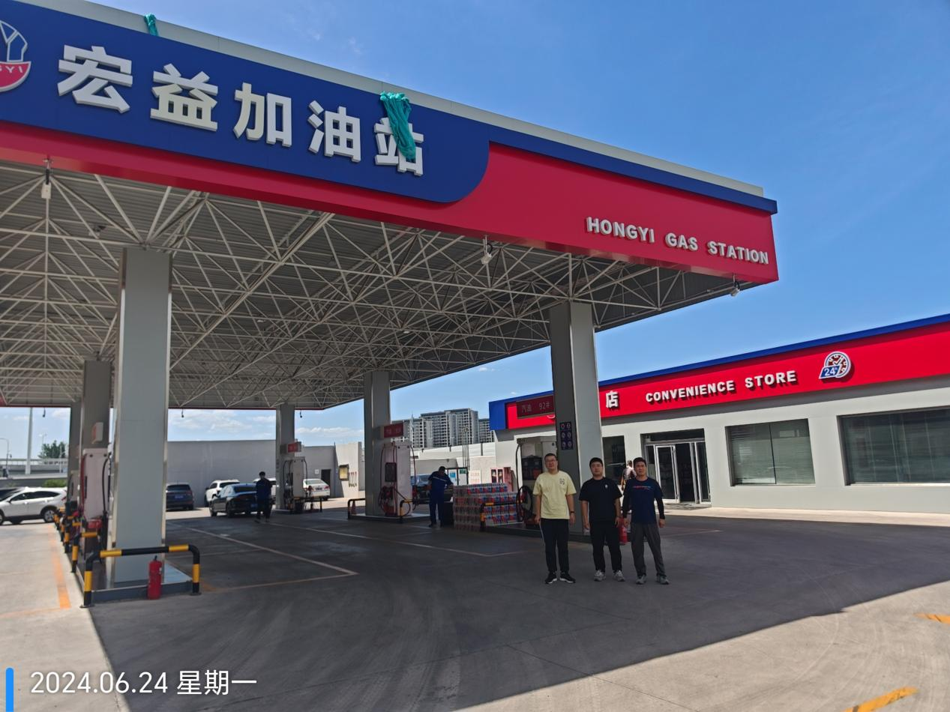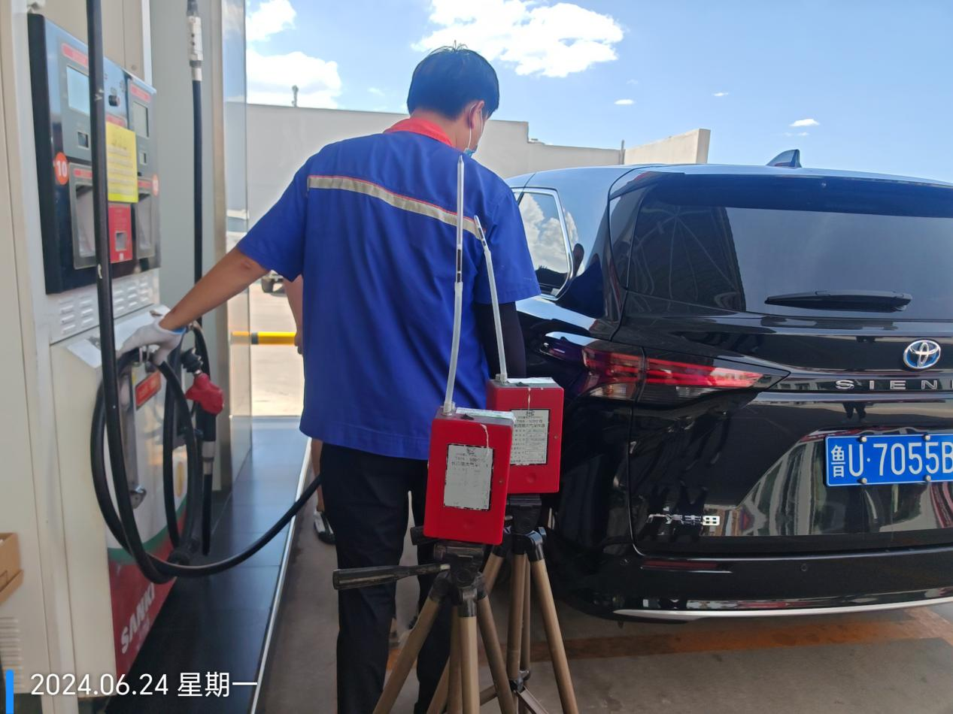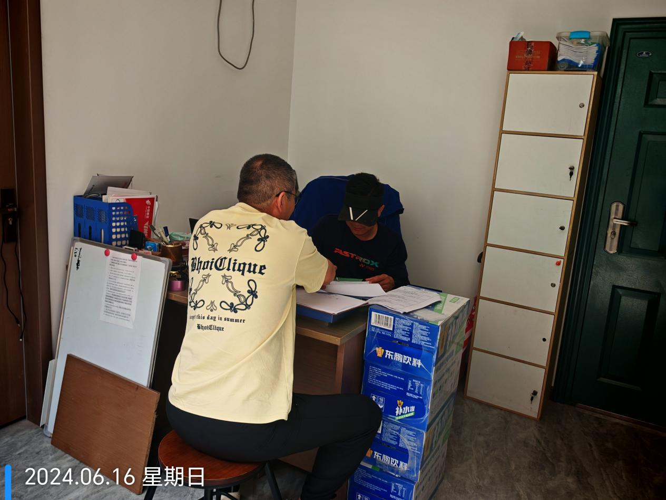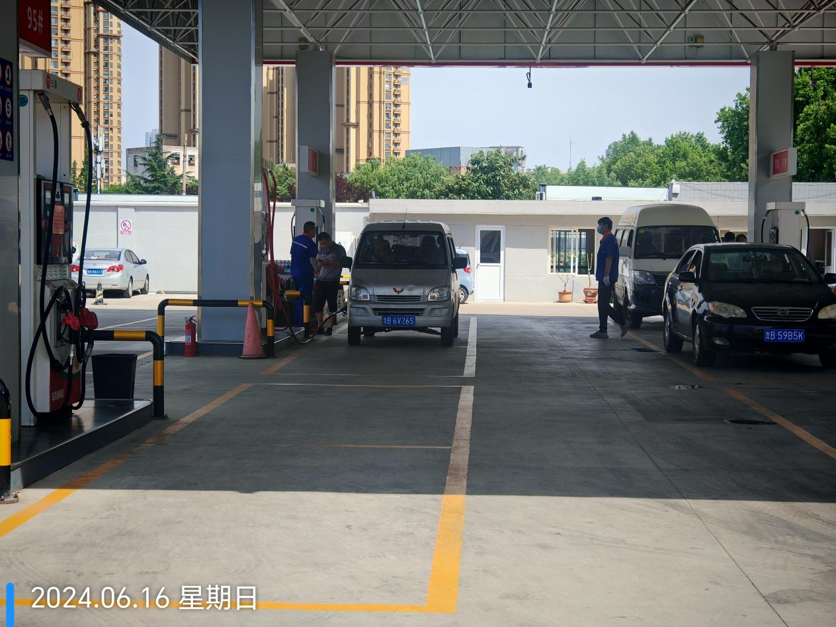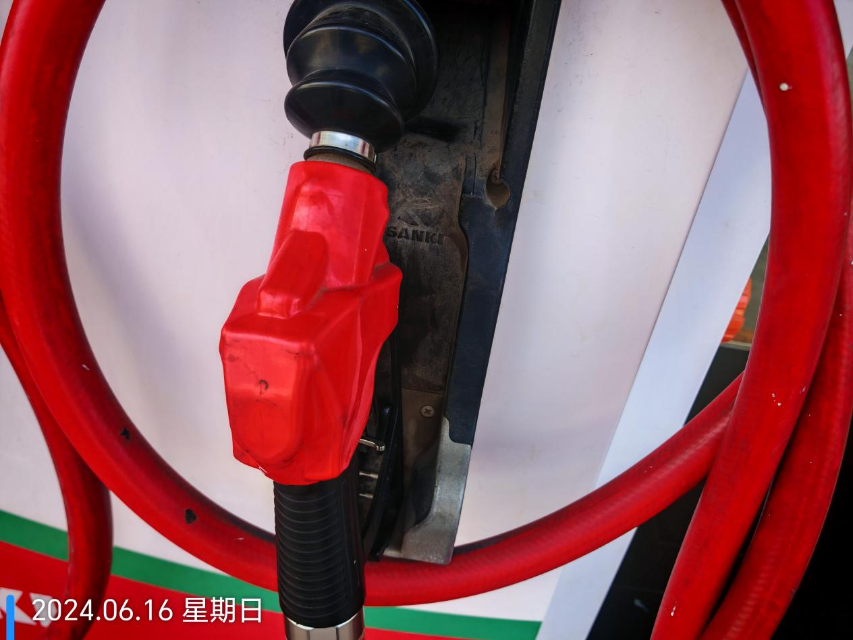
公示日期：2024.07.31

